ICS 11.020
CCS C 05
团体标准
T/CRHA XXX—202X
————————————————————————————————————————

儿童足踝异常筛查规范

Screening Standards for Abnormal Feet and Ankles in Children

(草案稿）

202X-XX-XX发布 202X-XX-XX实施
中国研究型医院学会 发 布


目 次

前言 Ⅱ
1 范围 1
2 规范性引用文件 1
3 ……
附录A（规范性）…… 3
参考文献 4

前 言

本文件按照GB/T 1.1—2020《标准化工作导则 第1部分：标准化文件的结构和起草规则》的规定起草。
请注意本文件的某些内容可能涉及专利。本文件的发布机构不承担识别专利的责任。
本文件由中国研究型医院学会足踝医学专业委员会提出。
本文件由中国研究型医院学会归口。
本文件起草单位：。
本文件主要起草人：。
参编单位：
儿童足踝异常筛查规范
- 范围
本文件规定了儿童足踝异常筛查人员、场地、场景、设备、注意事项、筛查流程/方法、筛查结果运用

本文件适用于常规儿童保健/体检、学校足踝健康筛查项目、运动队/体育俱乐部入队前评估、康复科/骨科/儿科门诊评估
本文件所指筛查对象为学步期（约 18 个月以上）至青春期结束（约 18 岁）的儿童，重点覆盖 2-8 岁足弓发育关键期及青春期生长高峰期儿童。
- 规范性引用文件
下列文件中的内容通过文中的规范性引用而构成本文件必不可少的条款。其中，标注日期 的引用文件，仅该日期对应的版本适用于本文件；不注日期的引用文件，其最新版本（包括 所有的修改单）适用于本文件。
足踝外科电子杂志,2016,3(4):30-35.𧿹外翻第1 跖骨旋转的量化分析[J].
Pediatrics. 2006 Aug;118(2):634-9.Pfeiffer M, Kotz R, Ledl T, Hauser G, Sluga M. Prevalence of flat foot in preschool-aged children.
步态分析：正常和病理功能.上海：上海科技出版社.2017.6
曼氏足踝外科学（第九版）.北京：人民卫生出版社.2015.11

- 术语和定义
下列术语和定义适用于本文件。

儿童足踝异常
儿童在生长发育过程中出现的足踝结构或功能异常，包括但不限于柔韧性扁平足、高弓足、拇外翻、小趾内翻、爪形趾、步态异常、韧带松弛度过高及足踝相关继发性问题等。
3.2
足姿势指数（FPI）
通过评估足部外观及功能特征进行量化评分的指标，用于判断足踝姿势异常程度，评分范围 0-12 分，分为正常、轻度异常、中度及以上异常三级。
3.3
静态足底压力检测
采用压力传感设备采集儿童站立状态下足底受力分布数据，分析足弓形态及压力传导特征的检测方法。
3.4
动态步态分析
通过视频记录或足底压力分析系统采集儿童行走过程中的步态参数，评估足踝运动轨迹、受力变化及肢体协调性的分析方法。
- 缩略语
下列缩略语适用于本文件。
COP：足底压力中心（Centre Of Pressure),是指人体的站立或行进间，地面由于人体的压力产生反作用力使足部受力，其受力中心点连接成的曲线部在运动周期不同阶段的动作特征
AHI：弓高指数（Arch Height Index），是评价足弓结构的重要参数，由于不同人脚趾长度差异较大，用去趾脚长度(第一跖骨头到足跟后部的长度)进行标准化
AHF：弓高适应性(Arch Height Flexibility)，是足弓高度评价系统的一种指标，它表示足弓高度在不同负重位的变化
FPI：足姿指数 (Foot Posture Index)，是一种信度效度较高的评价及预测足的姿态和功能的量化评估标准
CPEI：压力中心偏移指数(Center Of Pressure Excursion Index), 作为评价压力中心轨迹的简化指标，CPEI通常与足弓指数和踝反转指数这些静态指标共同评价足功能
- 技术要求
5.1筛查目标
主要筛查出可能导致患儿足发育及身体骨骼发育畸形，影响其运动功能的潜在疾患。如扁平足、高弓足等
5.2筛查机构和人员要求
筛查机构包括疾病预防控制中心、医院、社区卫生服务中心、乡镇卫生院、妇幼保健院和中小学卫生保健医等，并具备符合要求的筛查人员。筛查人员应为经过严格培训并经考核合格的专业技术人员。
5.3筛查场所要求
建议选择学校作为足部异常的筛查地点，筛查场所应明亮、干净、整洁，并保持安静。设有等候区以及检查区。配备诊察床。窗户应配置窗帘，室内视频监控为关闭状态。
5.4筛查仪器设备要求
身高-体重一体称、足印板或足底反光检查仪、足底三维扫描仪、足底压力分析仪等专业仪器及相关设备
5.5筛查注意事项
开展筛查工作前，由学校向学生和家长进行宣传，充分告知足部异常筛查的必要性，发放并回收知情同意书和个人信息表。筛查过程中，筛查人员需加强对学生、家长以及在校教师的宣传教育，提高其对足部异常的警惕性，使其充分认识到筛查的必要性
- 筛查要点和流程
6.1 家族史询问及鞋具穿戴检查
6.1.1 应询问祖父母、父母、兄弟姐妹的足型或足部畸形患病情况。
6.1.2 检查鞋具穿戴
观察鞋底的磨损情况：早期鞋底外侧后部及中部磨损提示足部可能存在旋后异常；鞋底内侧的磨损则提示足部可能存在旋前异常；若存在鞋底环形磨损提示距下关节可能活动受限，在足跟离地过程中足与地面之间产生旋转滑动。在受检者负重站立时仔细观察鞋的形状(例如尖头鞋或宽头鞋)和足部整体外形，了解受检者足部与鞋子的适配情况。
鞋内已经使用的辅具或矫形器具：如足弓垫、足跟垫、足跟楔形鞋垫、矫形鞋垫、畸形部位的皮革处理或前足垫等，提示患者存在的足部问题。
鞋帮足趾区域皱褶的倾斜角度：倾斜角度因人而异，皱褶线与足长轴的倾斜角度越大，提示为使各个跖骨头均匀负重，距下关节活动度越大。
鞋内垫上的印记：穿戴一定时间的鞋内鞋垫上的印记，往往可以提供患者足底压力分布的重要信息，从而判断其步行或运动习惯。
6.2 足部物理检查。
检查时，一般受检者穿短裤或将裤管卷至膝关节上方，赤足。
非负重位：取坐立位，双小腿自然下垂。
负重位：取自然站立姿势，双足与肩等宽，双目平视，手臂自然下垂，掌心向内。
6.2.1 足部外观（非负重）
检查顺序：从前足至后足，足背、足侧面和足底逐一检查。
检查内容：观察足弓形态，足趾形态，及胼胝体等。检查腓肠肌及跟腱状态
6.2.2 足部外观（负重位）
从上面观察受检者：前足是否外展或内收，是否存在拇外翻、小趾内翻、爪形趾等。
从前面观察受检者：观察足趾负重部位及畸形
6.2.3 韧带松弛度检查
韧带松弛度的Beighton标准。用9分评分系统评估过度松弛：能在伸膝时手掌触及地面，每侧1分；大拇指能触及前臂桡侧，每侧1分；食指能触及前臂背侧，每侧1分；肘关节过伸，每侧1分。大于等于4分提示患者存在韧带松弛。
6.3 足印初筛
采用足印板或LED宽幅足迹灯观察足印，初步筛查扁平足和高弓足。
6.4 三维足底扫描
6.5 足底压力分析
6.6结果记录
筛查人员应及时将筛查结果记录于《足部异常筛查结果记录表》，并存档于学生健康档案

附 录 A
（规范性）
……的培养体系
表1 足部异常筛查结果记录表
个人基本情况
姓名 性别 【建议增加年龄、身高、体重、BMI、鞋号（石磊、曹萍、鹿亮）】
身份证号/学籍卡号 年级 班级
学校所在地 省（自治区） 区（县、市）学校
出生日期 年 月 日 检查时间 年 月 日
足部异常筛查结果记录
一、足部异常筛查
（1） 一般检查 ①站姿及步态 ②足趾形态 ③足弓形态
④下肢大体形态及力线【建议在前面筛查要点和流程中体现此项。（曹萍）】
（2）足部结构 | 前足 ①旋前 ②旋后 ③拇外翻 【 是否要增加④跖内收？（曹萍）】
（2）足部结构 | 中足 ①足弓正常 ②扁平足 ③高弓足 足弓指数（ ）
（2）足部结构 | 后足 ①垂直 ②内翻 ③外翻 后跟小腿角（ ）【如果加此项，前面需要作说明（曹萍）】
（3）踝关节活动度检查 ①正常 ②受限 （②选项后进行角度检查）
韧带松弛度检查：Beighton评分
跟腱及腓肠肌状态：Silfverskiold试验
二、扁平足筛查
（4） 足印检查 ①正常 ②轻度 ③中度 ④重度
（5） 足底应力分析 ①静态 ②动态
三、疾病史
（6） 病 史 ①无 ②足部异常家族史 ③足部外伤病史 ④足部手术病史
其他特殊情况：
筛查结果： ①正常 ②扁平足（ 度） ③高弓足 ④其它
建议：
填表人/筛查人签名：

表2扁平足筛查结果判定
足弓类型判定 |  | 筛查结果
足弓正常 |  | 一般检查无异常，形态测量法足弓指数29~31，为正常足弓。
高弓足 |  | 一般检查异常，足弓抬高，形态测量法足弓指数大于31者，为高弓足。
扁平足 | 轻度平足 | 非负重足弓正常或负重位足弓降低，形态测量法足弓指数29~27
扁平足 | 中度平足 | 一般检查异常，足弓低平，形态测量法足弓指数27~25
扁平足 | 重度平足 | 一般检查异常，足弓完全塌陷，形态测量法足弓指数＜25

表3足部异常筛查流程图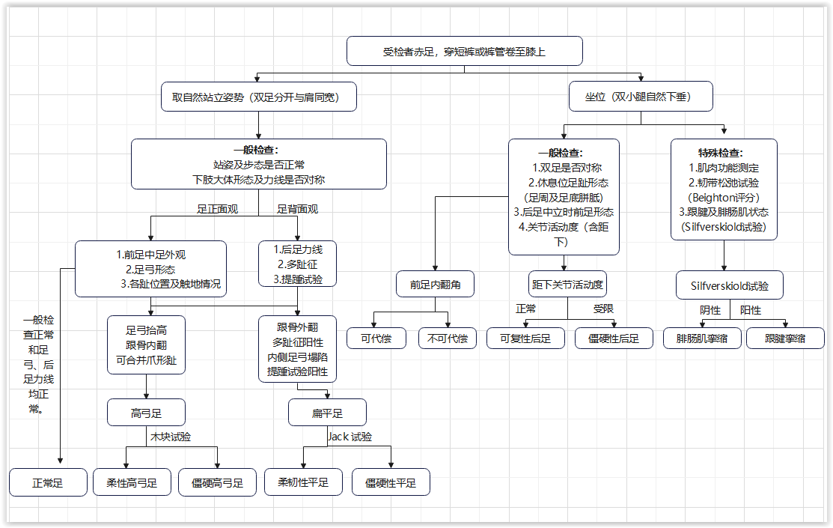

参 考 文 献
[1] Théry C., Witwer K.W., Aikawa E., et al., Minimal information for studies of extracellular vesicles 2018 (MISEV2018): a position statement of the International Society for Extracellular Vesicles and update of the MISEV2014 guidelines. J Extracell Vesicles. 2018;7:1535750.
[2] ……

